CURSO REMEDIAL 10° ECONOMÍA Y CIENCIAS POLÍTICAS TALLER
- Llene la siguiente tabla, para ello: describa el valor, las cualidades y la razón para que surgiera, cada ideología y para cada sistema económico describa el papel del Estado, a quién pertenece la propiedad y como funciona cada sistema. Para ello utiliza la siguiente tabla.
Ideología | Valores | Cualidades | Razón para que surgiera |  | Sistema Económico | ¿Cómo es la propiedad? | ¿Cómo funciona el sistema? | ¿Cuál es el papel del Estado en este sistema?
Comunismo |  |  |  |  | Primitiva
Socialismo |  |  |  |  | Economía de mercado
Liberalismo |  |  |  |  | Economía Planificada
Neoliberalismo |  |  |  |  | Diferencias entre economía de mercado y economía planificada

- Realiza el siguiente apareamiento escribiendo dentro del paréntesis la letra que corresponde
- El mercado | ( ) Desaparece la división social del trabajo y el dinero, y la burguesía
- La oferta | (….) Neoliberalismo
- El comunismo | ( ) Toda acción de compra y venta de un producto o servicio.
- Oligopolio | ( ) Economía planificada
- Demanda | (….) Deseo y capacidad que tienen las personas para comprar un producto o servicio
- Monopolio | (….) cantidad de mercancías o servicios que una empresa o individuo están dispuestos a vender a un precio determinado
- Eliminar la burguesía las clases sociales eran sus objetivos | ( ) Mercado en el que hay pocas empresas que dominan la oferta. Producen muchas cantidades y por lo tanto evitan la llegada de nuevos competidores
- Pretende la no intervención del Estado en la Economía | (….) Bienes y servicios con un solo productor.
- Economía donde el Estado es quien toma las decisiones de que, cuánto y para quién producir | ( ) comunismo y socialismo
- Status quo | (…) Mantener el orden establecido

- Completa la siguiente tabla de acuerdo con lo visto del capitalismo
CARACTERÍSTICAS DEL MERCANTILISMO
CARACTERÍSTICAS DE LA FISIOCRACIA
FASES DEL CAPITLISMO | CARACTERISTICAS DEL CAPITALISMO MERCANTIL | CARACTERISTICAS DEL CAPITALISMO INDUSTRIAL | CARACTERISTICAS DEL CAPITALISMO FINANCIERO | CARACTERISTICAS DEL CAPITALISMO TECNOLÓGICO
DURACIÓN
FORMA DE PRODUCCIÓN
PRINCIPALES CUALIDADES
PRINCIPIOS DEL SISTEMA CAPTALISTA _____________________________________________________________________________________ ________________________________________________________________________________________________________________________________________________________________________________________________________________________________________________

- Clasifique los siguientes bienes o servicios de acuerdo a los cuatro sectores económicos y los tres factores de producción (tierra, trabajo y capital)
Bien o servicio | Factor de producción |  | Bien o Servicio | Sector de producción
Trigo | Tierra |  | Carne
Madera |  |  | Camisa
Horno |  |  | Sombreros
Bodegas |  |  | Algodón
Planta de Buses |  |  | Acciones de Ecopetrol
Operaria de máquina plana |  |  | Papas
Ingeniero de Sistemas |  |  | Corte de Cabello
- Complete los siguiente esquemas:
  - Utilizando las principales características de los regímenes políticos.
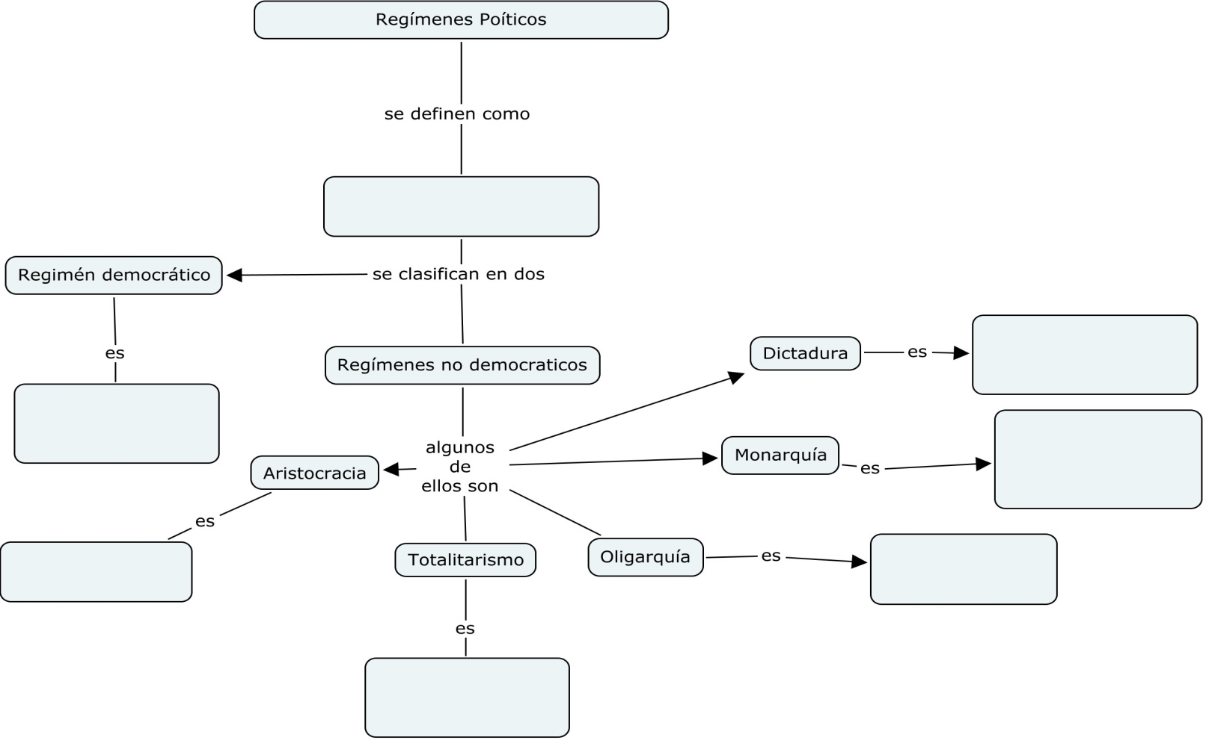
  - Escriba las características y evolución del concepto de Estado como forma de organización social

- Complete el siguiente cuadro teniendo en cuenta lo visto en clase
IDEOLOGÍA | NAZISMO | FASCISMO | ESTALINISMO | DICTADURAS
ESCRIBA LAS CUALIDADES DE CADA IDEOLOGÍA
DIFERENCIAS ENTRE NAZISMO Y FASCISMO: |  | DIFERENCIAS ENTRE FASCISMO Y ESTALINISMO: |  | DIFERENCIAS ENTRE FASCISMO Y LAS DICTADURAS:
SEMEJANZAS ENTRE NAZISMO Y FASCISMO |  | SEMEJANZAS ENTRE  FASCISMO Y ESTALINISMO |  | SEMEJANZAS ENTRE FASCISMO Y LAS DICTADURAS:

